1.系统地址：http://tg.ehfarm.com/car
2.登录页面：首先需要注册11位的手机号码。此登陆验证是根据动态验证码的方式，输入手机号码点击获取验证码，手机会接收到验证码短信（如果收不到短信，请将手机的杀毒软件关掉），输入验证码登录系统，验证码3分钟内有效。
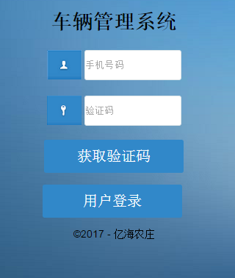
3.系统主页面
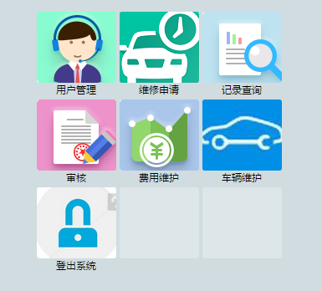

3.1用户管理
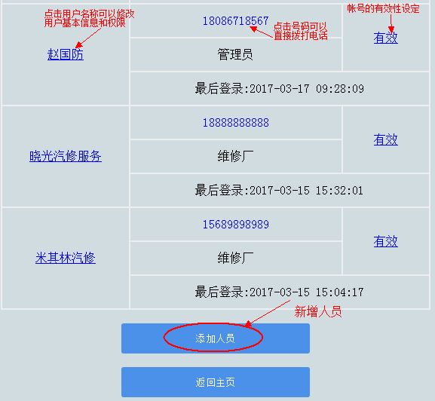
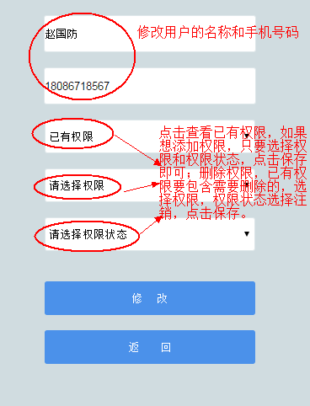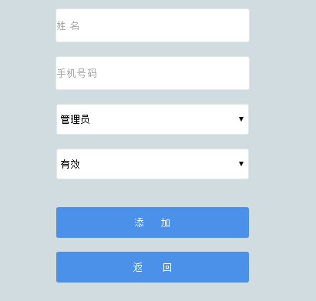

3.2维修申请 ，选择车牌号码和签核人员，填写故障描述，点击保存。
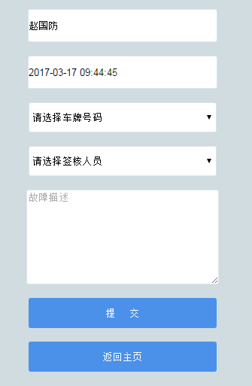
3.3记录查询，可以查询费用，修理次数，单据进度，修改单据信息（未签核和退件）
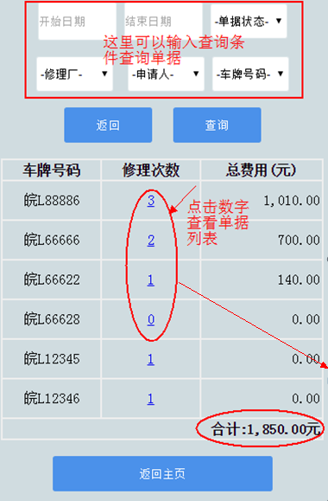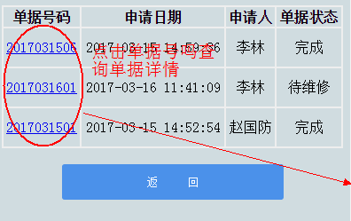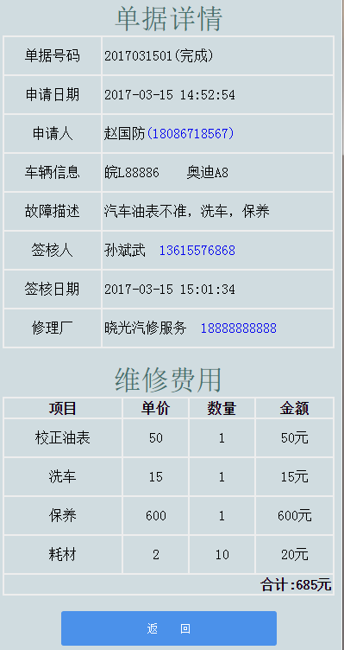
如果单据状态是未签核和退件，可以在单据详情页，点击单据号码，进行修改单据。

3.4审核，点击单据号码进入审核页面，选择修理厂，点击审核按钮。
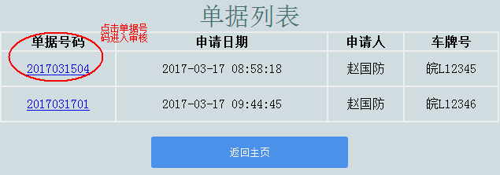
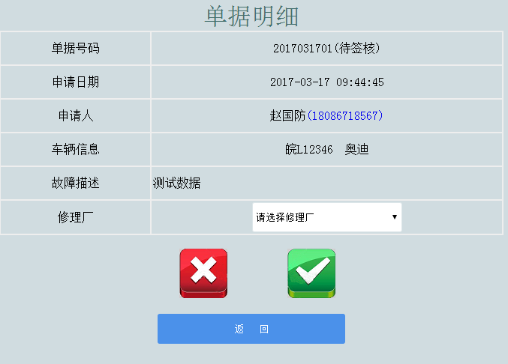
3.5费用维护，点击单据号码进入费用维护页面
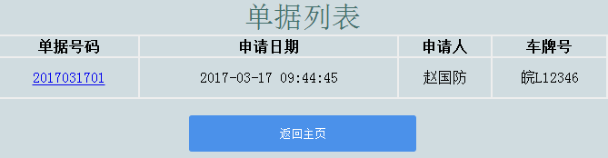
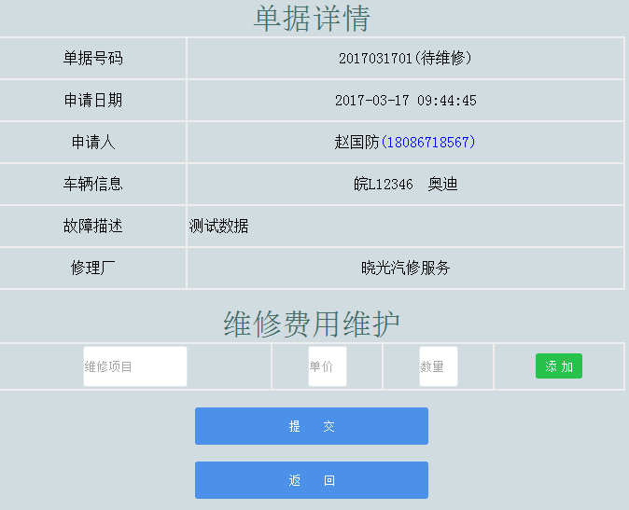
填写维修项目，单价，数量后点击添加，系统自动计算总费用，最后点击提交保存。
3.6车辆维护
A)删除车辆，只需要点击对应的状态；
B)修改车辆信息，将车辆信息填写好点击对应的“修改”按钮；
C)添加车辆，在此页面最下面维护。
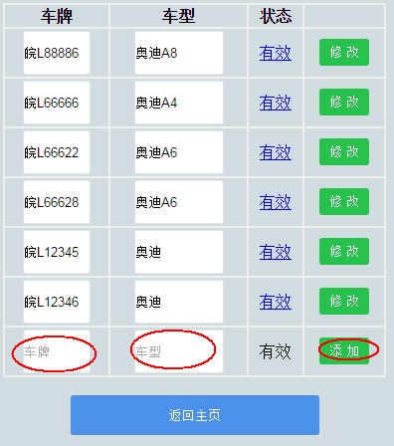
3.7登出系统，退出当前的登录，页面跳转到登录页面。

